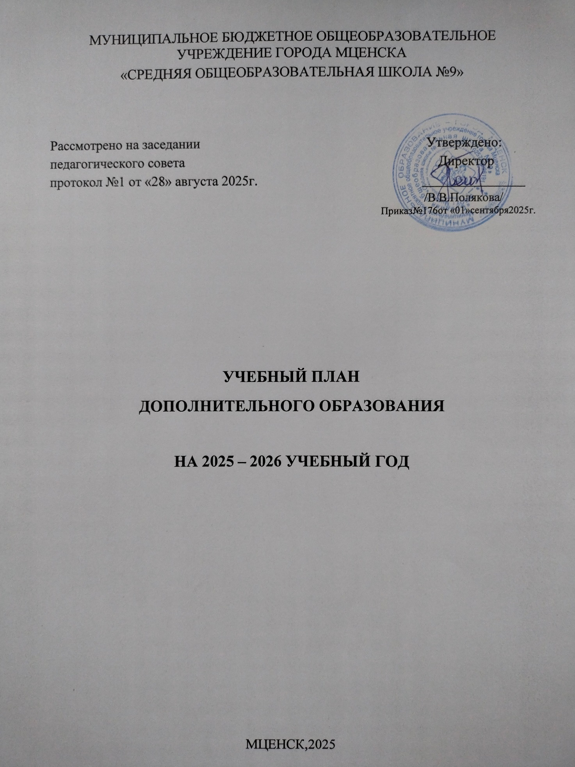

Пояснительная записка

Учебный план дополнительного образования разработан на основании нормативных документов:
- Федеральный закон «Об образовании в Российской Федерации» (Принят Государственной Думой 21 декабря 2012 года, Одобрен Советом Федерации 26 декабря 2012 года);
- Порядок организации и осуществления образовательной деятельности по дополнительным общеобразовательным программам (утвержден Приказом Министерства просвещения Российской Федерации от 9 ноября 2018 года № 196);
- Порядок применения организациями, осуществляющими образовательную деятельность, электронного обучения, дистанционных образовательных технологий при реализации образовательных программ (утвержден Приказом Министерства образования и науки РФ от 23 августа 2017 года № 816);
- Целевая модель развития региональных систем дополнительного образования детей (утверждена Приказом Министерства просвещения Российской Федерации от 3 сентября 2019 года № 467);
- Методические рекомендации по реализации образовательных программ начального общего, основного общего, среднего общего образования, образовательных программ среднего профессионального образования и дополнительных общеобразовательных программ с применением электронного обучения и дистанционных образовательных технологий (Письмо Министерства просвещения Российской Федерации ГД-39/04 от 19 марта 2020 года);
- Устав школы.
Учебный план дополнительного образования детей базируется на реализации образовательных программ дополнительного образования, способствует повышению качества и эффективности обучения и воспитания детей с учетом их индивидуальных способностей и развития. Интеграция основного и дополнительного образования детей позволяет сблизить процессы воспитания, обучения и развития. Она предполагает расширение «воспитательного поля» школы, т.к. включает личность в многогранную, интеллектуальную и психологически положительно насыщенную жизнь, где есть условия для самовыражения и самоутверждения.
Занятия по дополнительному образованию проводятся согласно расписанию, которое утверждается в начале учебного года директором школы с учетом наиболее благоприятного режима труда и отдыха учащихся, в соответствии с СанПиН.
Количество учащихся в объединении определяется программой и составляет от 12 человек.
Объединения могут быть одновозрастными и разновозрастными.

Учебный план
дополнительного образования
МБОУ г.Мценска «Средняя школа № 9»
на 2025 – 2026 учебный год

№  п/п | Наименование направлений и объединений | Количество часов в неделю | Количество часов в год
Физкультурно – спортивная
1. | Клуб «Новое поколение» | 1 | 34
Социально – гуманитарная
2. | Клуб молодого избирателя и гражданина | 1 | 34
Естественнонаучная
3. | Кружок «Мир химических задач» | 1 | 34
4. | Кружок «Физика вокруг нас» | 1 | 34
Туристско - краеведческая
5. | Клуб «Дорогой отцов» | 1 | 34
6. | Кружок «Юнармия» | 2 | 32

